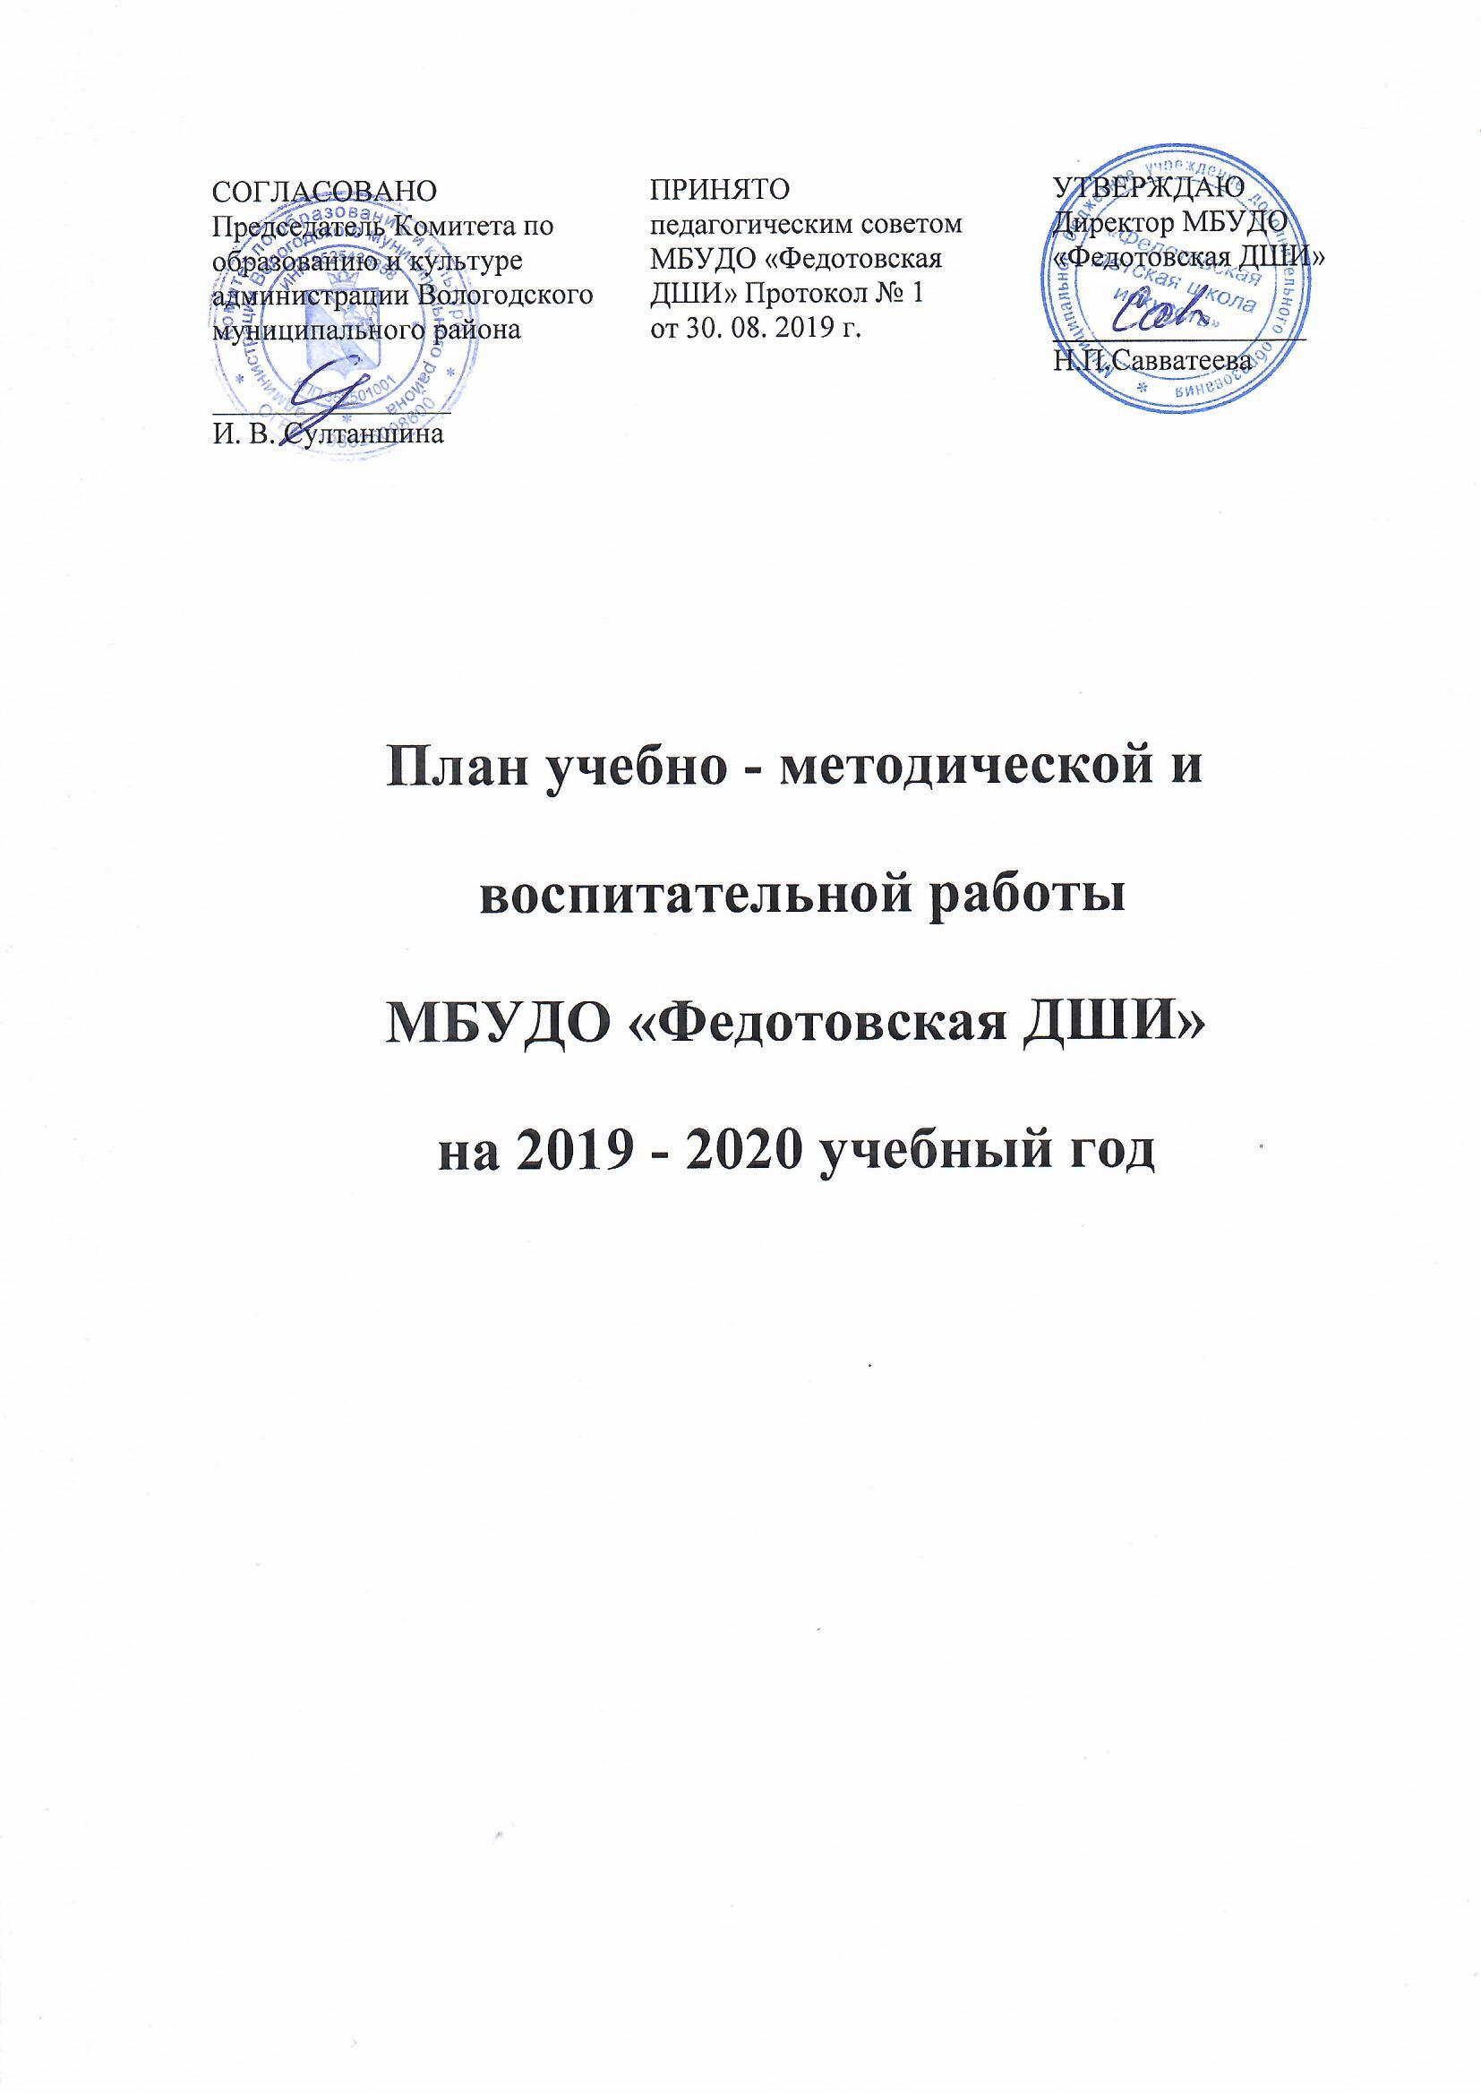

№ | Направление деятельности | Сроки выполнения
Контрольные точки
(академические концерты, экзамены, выставки и т.д.)
1. | Отделение «Фортепиано».  Выбор программ обучающимся на 1-е полугодие. | Сентябрь
 | Выбор программ обучающимся на 2-е полугодие. | Январь
 | Академические концерты обучающихся 1 класса. | Май
 | Академические концерты обучающихся 2, 3, 5, 6 классов. | Декабрь, май
 | Экзамен обучающихся 4 класса | Декабрь, май
 | Первое прослушивание выпускной программы обучающихся  7 класса. | Декабрь
 | Второе прослушивание выпускной программы обучающихся  7 класса. | Март
 | Третье прослушивание выпускной программы обучающихся 7  класса. | Апрель
 | Выпускной экзамен обучающихся 7 класса. | Май
 | Контрольный урок по чтению с листа обучающихся 3-7  классов. | Октябрь
 | Контрольный урок по импровизации обучающихся 7 класса | Ноябрь
 | Контрольный урок по проверке технической подготовки  обучающихся 4 - 6 классов. | Ноябрь  Февраль
 | Контрольный урок по проверке технической подготовки  обучающихся 4 - 6 классов. | Февраль
 | Контрольный урок в форме открытого концерта по ансамблю  (3 – 6 класс) и аккомпанементу (7 класс). | Март
 | Отделение «Народные инструменты».  Контрольный урок по проверке технической подготовки и знаний терминологии (2 – 4 классы) | Октябрь
 | Академический концерт обучающихся 2 – 5 классов. | Декабрь
 | Первое прослушивание выпускной программы обучающихся  5 класса. | Декабрь
 | Контрольный урок по проверке технической подготовки и  знаний терминологии (2 – 4 классы) | Февраль
 | Второе прослушивание выпускной программы обучающихся  5 класса. | Февраль
 | Третье прослушивание выпускной программы обучающихся 5  класса. | Апрель
 | Академический концерт обучающихся 2 – 4 классов. | Май
 | Переводной экзамен 1 класса | Май
 | Выпускной экзамен обучающихся 5 класса. | Май

 | Отделение изобразительного искусства, «Декоративно- прикладное творчество», «Живопись».  Подготовка к участию в городских, зональных, областных, всероссийских и международных конкурсах детского изобразительного творчества. | В течение года
 | Рабочий просмотр работ учащихся по итогам I четверти:  - 1, 2, 3, 4, 5 - х классов по ДПОП «Живопись»,  - 1, 2, 3 – х классов по ДООП «Декоративно-прикладное творчество» | Октябрь
 | Итоговый просмотр работ учащихся 4, 5 класса по ДПОП  «Живопись» (Зачет); | Декабрь
 | Рабочий просмотр работ учащихся по итогам III четверти:  - 1, 2, 3, 4, 5 - х классов по ДПОП «Живопись»,  - 1, 2, 3 – х классов по ДООП «Декоративно-прикладное творчество» | Март
 | Итоговый просмотр работ учащихся 1, 2, 3, 4, 5 - х классов по ДПОП «Живопись», ДООП «Декоративно-прикладное творчество» по итогам IV четверти (Зачет); | Май
 | Проведение промежуточных экзаменов учащихся 2, 3, 4 - х  классов по ДПОП «Живопись». | Май
 | Проведение выпускных экзаменов 5 класса по ДПОП  «Живопись» по предметам: «Композиция станковая»,  «История изобразительного искусства» | Май - июнь
 | Отделение общего эстетического образования  Контрольный урок по предмету «Инструмент по выбору» (7 класс) за I четверть. | Сентябрь
 | Контрольный урок по предмету «Инструмент по выбору»  (7 класс) за II четверть. | Декабрь
 | Контрольный урок по предмету «Инструмент по выбору»  (7 класс) за III четверть. | Март
 | Отчетный спектакль (3-4 класс) | Май
 | Контрольный урок по предмету «Инструмент по выбору»  (7 класс) за IV четверть. | Май
 | «Театральное искусство»  Контрольный урок по итогам I четверти (1-4 классы) | Октябрь
 | Контрольный урок по итогам II четверти (1-4 классы) | Декабрь
 | Контрольный урок по итогам IIIчетверти (1-4 классы) | Март
 | Контрольный урок по итогам IV четверти (1-4 классы) | Май
 | Теоретическо – хоровое МО  Контрольный урок по Сольфеджио по итогам I четверти (1-8 классы) | Октябрь

 | Контрольный урок по Слушанию музыки по итогам I четверти  (1-3 классы) | Октябрь
 | Контрольный урок по Музыкальной литературе по итогам I  четверти (1- 7 классы) | Октябрь
 | Контрольный урок по Сольфеджио по итогам II четверти (1-8  классы) | Декабрь
 | Контрольный урок по Слушанию музыки по итогам II  четверти (1-3 классы) | Декабрь
 | Контрольный урок по Музыкальной литературе по итогам II четверти (1- 7 классы) | Декабрь
 | Контрольный урок по Сольфеджио по итогам III четверти (1-8  классы) | Март
 | Контрольный урок по Слушанию музыки по итогам III  четверти (1-3 классы) | Март
 | Контрольный урок по Музыкальной литературе по итогам III  четверти (1-7 классы) | Март
 | Контрольный урок по Сольфеджио по итогам IV четверти (1-8  классы) | Май
 | Контрольный урок по Слушанию музыки по итогам IV  четверти (1-3 классы) | Май
 | Контрольный урок по Музыкальной литературе по итогам IV  четверти (1-7 классы) | Май
 | Переводной экзамен по Сольфеджио (6 класс предпрофессиональная программа «Фортепиано» и  «Струнные инструменты») | Май
Переводной экзамен по Музыкальной литературе (4 класс
предпрофессиональная программа «Народные инструменты»)
 | Итоговая работа по Музыкальной литературе в выпускных  классах | Май
 | Экзамен по Музыкальной грамоте (7 класс) | Май
 | Устный экзамен по Сольфеджио в выпускных классах (5, 7  классы) | Май
 | Письменный экзамен по Сольфеджио в выпускных классах (5,  7 классы) | Май
 | Контрольный урок по предмету «Инструмент по выбору»  (7 класс) за I четверть. | Сентябрь
 | Контрольный урок по предмету «Инструмент по выбору»  (7 класс) за II четверть. | Декабрь
 | Контрольный урок по предмету «Инструмент по выбору»  (7 класс) за III четверть. | Март
 | Отчетный спектакль (7 классы) | Май
 | Контрольный урок по предмету «Инструмент по выбору» (7 классы) за IV четверть. | Май

Методическая работа
2. | Отделение «Фортепиано».  Заседание отделения по утверждению годового плана работы; сроков проведения академических концертов, контрольных уроков и экзаменов; экзаменационные требований. | Сентябрь
 | Курсы повышения квалификации преподавателей ДШИ по  специальности фортепиано. | В течение  года
 | Доклад-обзор преподавателя Шляпиной Т. Ю. | Октябрь
 | Доклад-обзор преподавателя Савватеевой Н. П. | Ноябрь
 | Доклад-обзор преподавателя Тарасенко Г. Ю. | Январь
 | Доклад-обзор преподавателя Андрикевич В. А. | Февраль
 | Отделение «Народные инструменты».  Заседание методического объединения по утверждению годового плана работы, сроков проведения академических концертов, контрольных уроков, технических зачетов. | Сентябрь
 | Открытый урок по предмету «Ансамбль» преподавателя  Иванкиной С. С. | Март
 | Доклад-обзор преподавателя Плечко Н. С. | Декабрь
 | Отделение изобразительного искусства, «Декоративно- прикладное творчество», «Живопись».  Заседание методического объединения: составление учебно-  методического плана на 2019-2020 уч. год. | Сентябрь
 | Участие в городских, региональных, областных научно-  практических конференциях, семинарах, практикумах. | В течение  года
 | Доклад по теме: «Психолого – педагогические условия  социального развития детского коллектива» преподавателя Гаврилова М.Д | Январь
 | Заседание методического объединения: подведение итогов  работы за I полугодие и подготовка рабочего материала на II полугодие | Январь
 | Доклад по психологии преподавателя Соловьевой О.В. | Февраль
 | Доклад – сообщение по цветоведению преподавателя  Карельской Е. С. | Март
 | Открытый урок по предмету «Основы ИЗО и рисование» 1  класс на тему: «Техника работы с акварелью – вливание цвета в цвет» преподавателя Карельской Е. С. | Апрель
 | Открытый урок по предмету «Пленэр» 3 класс на тему:  «Весенние этюды» преподавателя Соловьевой О.В. | Май
 | Заседание методического объединения: подведение итогов и  анализ учебно-методической работы за III четверть | Май
 | Заседание методического объединения: отчет о проделанной  работе и итогам 2019 – 2020 уч. года. | Май - июнь

 | Отделение общего эстетического образования.  Заседание методического объединения: утверждение учебно- методического плана работы на 2019-2020 уч. год. | Сентябрь
 | Заседание методического объединения по итогам I полугодия. | Январь
 | Заседание методического объединения. | Март
 | Контрольный урок в форме открытого концерта по  музицированию и аккомпанементу. (иллюстрация) | Апрель
 | Заседание методического объединения по итогам года. | Май
 | «Театральное искусство».  Заседание методического объединения: утверждение учебно- методического плана работы на 2019-2020 уч. год. | Сентябрь
 | Заседание методического объединения по итогам I полугодия. | Январь
 | Заседание методического объединения. | Март
 | Контрольный урок в форме открытого концерта по  музицированию и аккомпанементу. (иллюстрация) | Апрель
 | Заседание методического объединения по итогам года. | Май
 | Теоретическо – хоровое МО  Заседание методического объединения: утверждение учебно- методического плана работы на 2019-2020 уч. год. | Сентябрь
 | Заседание методического объединения по итогам I полугодия. | Январь
 | Заседание методического объединения. | Март
 | Контрольный урок в форме открытого концерта по музицированию и аккомпанементу (иллюстрация).  Преподаватель Семенова В.В. | Апрель
 | Заседание методического объединения по итогам года. | Май
 | Доклад преподавателя Дёминой Ю. Ю. | Ноябрь
Открытый урок по предмету «Ритмика» Преподаватель
Тарасенко Г. Ю.
Концерты
3. | Отделение «Фортепиано».  Новогодний концерт школы | Декабрь
 | Отчетный концерт учащихся фортепианного отделения. | Апрель
 | Контрольный урок в форме открытого концерта по ансамблю  (3 - 6 класс) и аккомпанементу (7 класс). | Март
 | Концерты классов учащихся отделения. | Май
 | Выпускной вечер. | Май
 | Отделение «Народные инструменты».  Новогодний концерт школы. | Декабрь
 | Беседа – концерт класса преподавателя Иванкиной С. С.  «Играем вместе» | Февраль
 | Отчетный концерт школы. | Апрель
 | Выпускной вечер. | Май

 | Отделение общего эстетического образования.  Новогодний концерт школы. | Декабрь
 | Отчетный концерт школы. | Апрель
 | Отчетный спектакль (2-7 классы) | Май
 | Концерт класса преподавателя Семеновой В.В. | Май
 | Выпускной вечер. | Май
 | «Театральное искусство»  Новогодний концерт школы. | Декабрь
 | Отчетный концерт школы. | Апрель
 | Теоретическо – хоровое МО  Новогодний концерт школы. | Декабрь
 | Отчетный концерт школы. | Апрель
 | Отчетный спектакль (2-7 классы) Преподаватель Семенова  В.В. | Май
 | Концерт класса преподавателя Семеновой В.В. | Май
 | Выпускной вечер. | Май
Конкурсы
4. | Отделение «Фортепиано».  Всероссийский конкурс юных музыкантов «Юная классика» | 21 октября –  1 ноября
 | Всероссийский конкурс «Я музыкантов стать хочу» | 16 ноября
 | Межрегиональный конкурс «В ритме танца» | 17 ноября
 | Всероссийский конкурс юных пианистов «Аллегро-2019» | 29 ноября –  1 декабря
 | Всероссийский конкурс педагогического мастерства «Учиться  и учить» | Декабрь
 | Межрегиональный конкурс «В мире сказки» | 14-15  декабря
 | III Всероссийский конкурс «Зареченские соловушки» | 10 января
 | I Всероссийский конкурс юных пианистов «Весеннее  созвучие» | 23 марта
 | Региональный конкурс методических работ преподавателей  детских музыкальных, художественных школ и школ искусств | Февраль
 | Городская открытая научно – практическая конференция  «Актуальные вопросы современного образования в детской школе искусств» | 4 февраля
 | Всероссийский конкурс юных музыкантов «Исполняем  классику» | 16-18 апреля
 | Межрегиональный конкурс для уч-ся 1 классов «Творческий  дебют» | 17-18 мая
 | Всероссийский конкурс «Россия в сердце моем» | Июнь

 | Региональный фестиваль творчества детей и взрослых  «Вариации времён года» | Ноябрь Февраль Май  Август
 | Отделение «Народные инструменты»  Региональный фестиваль творчества детей и взрослых  «Вариации времен года» конкурс «Зимний экспромт» (п. Огарково) | Декабрь - февраль
 | Региональный конкурс методических работ преподавателей  детских музыкальных, художественных школ и школ искусств | Февраль
 | Региональный фестиваль творчества детей и взрослых  «Вариации времен года» конкурс «Весенний джаз» (п. Огарково) | Март - май
 | Всероссийский конкурс «Россия в сердце моем» | Июнь
 | Отделение изобразительного искусства, «Декоративно- прикладное творчество», «Живопись».  Региональный конкурс одаренных детей «Уникум» | Сентябрь
 | Региональный конкурс творческих работ детей и юношества  «Спасибо деду за Победу!» (г. Вологда) | Октябрь
 | Областной конкурс декоративно – прикладного творчества  «Бабушка рядышком с дедушкой» (г. Вологда) | Октябрь
 | Региональный фестиваль творчества детей и взрослых  «Вариации времен года» конкурс «Осенняя акварель» (п. Огарково) | Сентябрь - ноябрь
 | Региональный фестиваль-конкурс юных художников «Мы  звуками раскрасим мир» (г. Вологда) | Октябрь -  ноябрь
 | Всероссийский детский конкурс Патриотического рисунка  «Мир моего дома» | Ноябрь
 | Всероссийский конкурс детского творчества «Слава России» -  2019 | Ноябрь
 | Региональный фестиваль творчества детей и взрослых  «Вариации времен года» конкурс «Зимний экспромт» (п. Огарково) | Декабрь - февраль
 | Всероссийский конкурс педагогического мастерства «Учиться  и учить» | Декабрь
 | Региональный фестиваль творчества детей и взрослых  «Вариации времен года» конкурс «Весенний джаз» (п. Огарково) | Март - май
 | Межрегиональный конкурс для учащихся 1х классов  «Творческий дебют»; | Май
 | Участие (по возможности) в предлагаемых конкурсах, фестивалях детского изобразительного творчества. | В течение года

 | Теоретическо – хоровое МО  Всероссийский конкурс методических работ преподавателей детских музыкальных, художественных школ и детских школ искусств | Февраль
 | Участие (по возможности) в предлагаемых конкурсах, фестивалях и олимпиадах по предметам «Сольфеджио»,  «Музыкальная литература», «Слушание музыки». | В течение года
Внеклассная работа
5. | Отделение «Фортепиано».  Общешкольное собрание для родителей первоклассников. | Сентябрь
 | Собрание для родителей выпускников | Сентябрь,  апрель
 | Праздник первоклассника. | Ноябрь
 | Детская филармония: П. Чайковский «Времена года» (для  д/сада и Кипеловской общеобразовательной школы) | Октябрь
 | Детская филармония: П. Чайковский «Детский альбом» | Ноябрь
 | Детская филармония: С. Прокофьев | Январь
 | Детская филармония: Евгений Крылатов | Март/Апрель
 | Детская филармония: «В мире музыкальных инструментов» | Май
 | Родительские собрания классов с концертами учащихся. | Май
 | Филармонические концерты. | В течение  года
 | Выпускной вечер. | Май
 | Отделение «Народные инструменты»  Общешкольное собрание для родителей первоклассников. | Сентябрь
 | Родительское собрание для выпускников. | Ноябрь,  апрель
 | Праздник первоклассника. | Ноябрь
 | Детская филармония: «В мире музыкальных инструментов» | Май
 | Филармонические концерты. | В течение  года
 | Выпускной вечер. | Май
 | Отделение изобразительного искусства, «Декоративно- прикладное творчество», «Живопись»  Отчетная выставка работ учащихся отделения по итогам I  четверти; | Октябрь
 | Общешкольное мероприятие для учащихся 1 классов  «Праздник первоклассника»; | Ноябрь
 | Отчетная школьная выставка по осеннему пленэру. | Ноябрь
 | Отчетная выставка работ учащихся отделения по итогам I  полугодия | Декабрь
 | Школьное мероприятие – презентация, посвященное 23  февраля! | Февраль

 | Отчетная школьная выставка работ учащихся отделения по итогам III четверти. | Март
 | Отчетная школьная выставка по зимнему пленэру. | Март
 | Школьная выставка, посвященная 8 марта «Цветы для милых  дам» | Март
 | Поселковая выставка работ учащихся отделения - «Мы  помним, мы гордимся!», посвященное празднованию 75 годовщины Победы в ВОВ | Май
 | Отчетная школьная выставка по весеннему пленэру. | Май
 | Оформительская работа: выпускной вечер | Май
 | Поселковая выставка детского изобразительного творчества,  посвященная «Дню защиты детей» | Июнь
 | Организационное родительское собрание в 1х,2х классах. | Сентябрь
 | Общешкольное собрание для родителей обучающихся 1х классов Анкетирование | Сентябрь
 | Открытое школьное родительское собрание – презентация на тему: «Профилактика детского дорожно – транспортного  травматизма» | Октябрь
 | Родительские собрания по итогам I полугодия.  Анкетирование | Январь
 | Родительские собрания по классам по итогам учебного года. | Май
 | Открытое школьное родительское собрание – презентация на тему: «Итоги успеваемости и творческие достижения  учащихся за 2019 – 2020 учебный год. Перспективный план работы на новый учебный год. | Май
 | Отделение общего эстетического образования  Общешкольное собрание для родителей учащихся 1 класса. | Сентябрь
 | Собрание для родителей обучающихся на отделении общего  эстетического образования (7 класс). | Сентябрь
 | Праздник «Посвящение в первоклассники». (2 – 7 классы). | 22 Ноябрь
 | Собрание родителей выпускников. | Апрель
 | «Театральное искусство».  Организационное собрание для родителей обучающихся 1 класса по программе «Театральное искусство». | 5 Сентября
 | Праздник «Посвящение в первоклассники». | Ноябрь
 | Собрание родителей выпускников. | Апрель
 | Теоретическо – хоровое МО  Общешкольное собрание для родителей учащихся 1 класса. | Сентябрь
 | Праздник «Посвящение в первоклассники». Преподаватель  Семенова В.В. | Ноябрь
 | Собрание родителей выпускников. | Март

